№25-15 2025（令和7）年7月10日
全保協ニュース
〔協議員情報〕
全 国 保 育 協 議 会
TEL. 03-3581-6503 FAX. 03-3581-6509
ホームページアドレス〔 https://www.zenhokyo.gr.jp 〕

－今号の目次－
- 【調査結果】「幼稚園・保育所・認定こども園等の経営実態調査」について（こども家庭庁） １
- 【事務連絡】熱中症予防の普及啓発・注意喚起について 4
- 【通知】児童生徒性暴力等の防止等に関する教師の含む規律の確保の徹底について（文部科学省） 4
-----------------------------------------------------------------------------------------------------------------------------------------
◆【調査結果】「幼稚園・保育所・認定こども園等の経営実態調査」について（こども家庭庁）

7月1日、令和6年度にこども家庭庁が実施した「経営実態調査」の結果が公表されました。「経営実態調査」は、公定価格の改善に取り組むにあたり、直近の保育所、認定こども園、幼稚園及び地域型保育事業所の経営実態を把握することを目的に実施されたものです（前回の調査は令和元年度）。
本調査は公立、私立の保育所・認定こども園等から、地域区分・定員区分を考慮したうえで無作為に抽出され、14,856施設からの回答が集計されました（回収率63%）。
私立の保育所、認定こども園の収支差は下記のとおりとなり、収支差率は、保育所は前回調査から増、認定こども園は前回調査から減となりました。
 | 今回調査（R5決算）  収支差 | 今回調査（R5決算）  収支差率 | 前回調査（H30決算）  収支差率
保育所（私立）  （平均児童数90.3人） | 4,688,000円 | 3.2% | 2.3%
認定こども園（私立）  （平均児童数140.0人） | 3,781,000円 | 2.1% | 4.2%
収支差率の参考値として、介護分野では2.4%、障害分野では5.6%、中小企業では4.3%となっていることが記載されています。

収支差、収支差率（地域区分別／Ｒ５決算）
 | 保育所（私立） |  | 認定こども園（私立）
 | 収支差 | 収支差率 | 収支差 | 収支差率
20/100地域  （東京都特別区） | 8,861,000円 | 4.4% | -24,201,000円 | -7.9%
16/100地域  （横浜市,大阪市 等） | 7,667,000円 | 4.4% | -1,095,000円 | -0.5%
15/100地域  （さいたま市,千葉市 等） | 6,090,000円 | 3.8% | -1,847,000円 | -0.8%
12/100地域  （神戸市 等） | 5,902,000円 | 3.7% | 3,966,000円 | 1.8%
10/100地域  （京都市,広島市 等） | 4,810,000円 | 3.0% | 8,889,000円 | 4.1%
6/100地域  （仙台市,静岡市 等） | 4,148,000円 | 3.0% | 3,525,000円 | 1.8%
3/100地域  （札幌市,新潟市 等） | 3,204,000円 | 2.4% | 4,871,000円 | 2.6%
その他地域 | 2,487,000円 | 2.1% | 3,473,000円 | 2.2%

人件費比率については、保育所（私立）は73.3%で前回調査よりも1.8%減となり、認定こども園は71.8%で前回調査よりも2.3%増となりました。保育所および認定こども園の職種別職員1人当たりの給与月額（全体状況）は下記のとおりとなっています。
保育所（私立・公立／令和6年3月給与と令和5年度賞与の1/12）
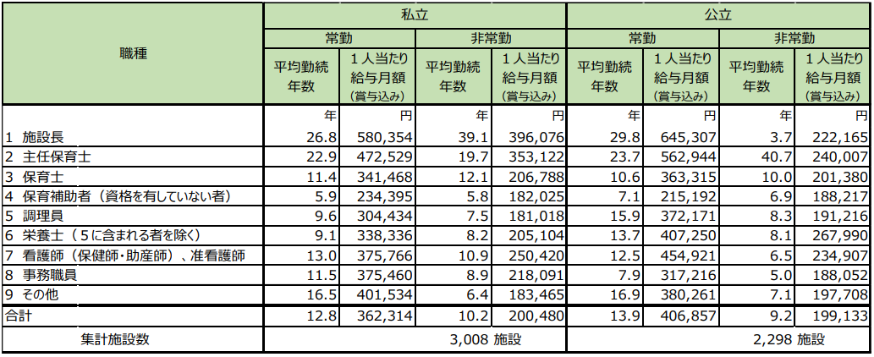

認定こども園（私立・公立／令和6年3月給与と令和5年度賞与の1/12）
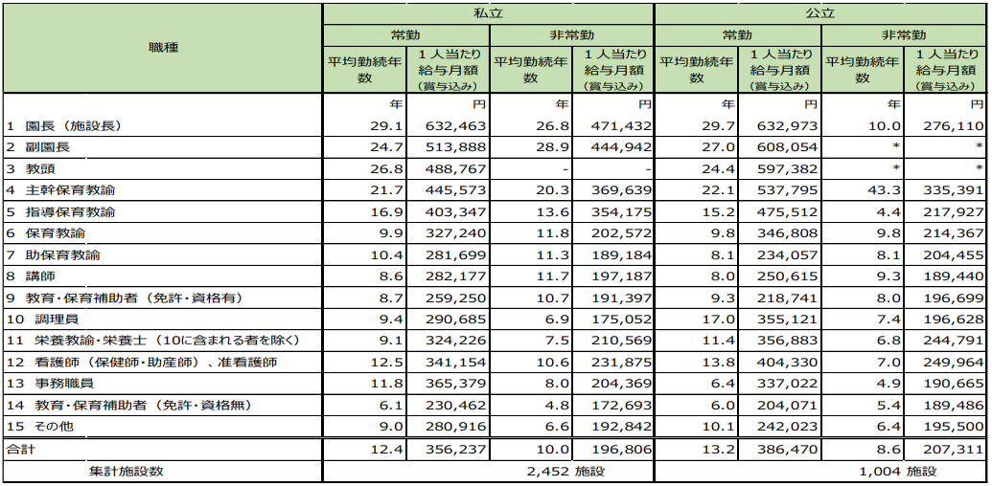

保育士・保育教諭の給与月額の状況（地域区分別／令和6年3月給与と令和5年度賞与の1/12）
 | 保育所 保育士 |  | 認定こども園 保育教諭
 | 私立（常勤） | 公立（常勤） | 私立（常勤） | 公立（常勤）
20/100地域  （東京都特別区） | 367,046円 | 412,774円 | 373,577円 | ―円  ※集計なし
16/100地域  （横浜市,大阪市 等） | 358,144円 | 385,375円 | 342,556円 | 409,348円
15/100地域  （さいたま市,千葉市 等） | 361,059円 | 419,078円 | 351,681円 | 389,723円
12/100地域  （神戸市 等） | 353,304円 | 421,999円 | 356,864円 | 394,213円
10/100地域  （京都市,広島市 等） | 345,855円 | 378,645円 | 338,499円 | 389,167円
6/100地域  （仙台市,静岡市 等） | 333,456円 | 367,256円 | 327,229円 | 342,168円
3/100地域  （札幌市,新潟市 等） | 328,824円 | 334,676円 | 326,361円 | 342,031円
その他地域 | 318,487円 | 320,455円 | 311,696円 | 326,940円
また、保育士・保育教諭の配置については、保育所・認定こども園のいずれも公定価格基準の配置状況よりも多い人数を配置しており、教育・保育の質の向上のため、園の努力により手厚い配置を行っていることが分かります。
詳細な調査結果については、こども家庭庁のホームページをご確認ください。
なお、経営情報等については、「費用の使途の見える化」として、令和7年度以降は報告が法定化されており、今年度以降の状況を勘案しながら、「経営実態調査」と「見える化」の関連が検討されます。
【幼稚園・保育所・認定こども園等の経営実態調査】
https://www.cfa.go.jp/policies/hoiku/keieijicchou
こども家庭庁ホーム ＞ 政策 ＞ 保育 ＞ 幼稚園・保育所・認定こども園等の経営実態調査

◆【事務連絡】熱中症予防の普及啓発・注意喚起について

国においては、熱中症対策実行計画が取りまとめられており、効果的な普及啓発の実施として、関係府省庁の連携強化の下、「熱中症予防強化キャンペーン」が4月～9月に実施されています。
すでに、令和7年5月23日付で事務連絡「熱中症予防の普及啓発・注意喚起について」が発出されているところですが、夏季の気温や湿度が高い日には、特に熱中症の危険性が高まることから、再度の周知がされました。
なお、こども家庭庁ではホームページサイト「みんなで見守り「こどもの熱中症」を防ぎましょう！」において、「こどもの熱中症」に関する予防法・対策法・留意点等についての情報を取りまとめています。
ホームページをご確認のうえ、熱中症防止にご活用ください。
【みんなで見守り「こどもの熱中症」を防ぎましょう！】
https://www.cfa.go.jp/policies/child-safety-actions/cases/netchusho
こども家庭庁ホーム ＞ 政策 ＞ こどもを事故から守る！事故防止ポータルサイト こどもの不慮の事故を防ぐために ＞ こどもの事故防止に関する取組事例 ＞ みんなで見守り「こどもの熱中症」を防ぎましょう！

◆【通知】児童生徒性暴力等の防止等に関する教師の含む規律の確保の徹底について（文部科学省）

先日来報道されている教師による盗撮及びSNSによる共有事案を踏まえ、文部科学省から都道府県等の教育委員会等に対し、教師の服務規律の徹底を含む再発防止対策等について、通知「児童生徒性暴力等の防止等に関する教師の服務規律の確保の徹底について」が発出されました。
本通知では、「教師の服務規律の確保の徹底」について周知されていますが、令和6年6月26日に公布された「学校設置者等及び民間教育保育等事業者による児童対象性暴力等の防止等のための措置に関する法律（こども性暴力防止法）」（施行予定：令和8年12月25日）では、保育所・認定こども園等、教育保育等従事者による児童対象性暴力等の防止等の措置を講ずることを義務付けられています。
子どもの尊厳と権利を守るため、保育所・認定こども園等においても、子ども性暴力等防止にむけた研修会の実施や必要な措置を講ずる等、徹底いただきますようお願いします。
こども性暴力防止法については、こども家庭庁のホームページをご確認ください。
【学校設置者等及び民間教育保育等事業者による児童対象性暴力等の防止等のための措置に関する法律（こども性暴力防止法）】
https://www.cfa.go.jp/policies/child-safety/efforts/koseibouhou
こども家庭庁ホーム ＞ 政策 ＞ こどもの安全 ＞ こどもの性被害を撲滅するための政府の取組 ＞ 学校設置者等及び民間教育保育等事業者による児童対象性暴力等の防止等のための措置に関する法律（こども性暴力防止法）

